**19-САБАҚ**

Бүгін жыл мезгілдеріне сәйкес қалай киіну керек екенін айтып үйренеміз. Бастайық!

**1-тапсырма. Ең алдымен жаңа сөздермен танысып алайық.**

Кию – шешу, маусымдық киім, қалың – жұқа, жарасады – жараспайды, классикалық киім – спорттық киім

**2-тапсырма.**

* **Достар, берілген суретте қай мезгілдің киімдері тұр?**

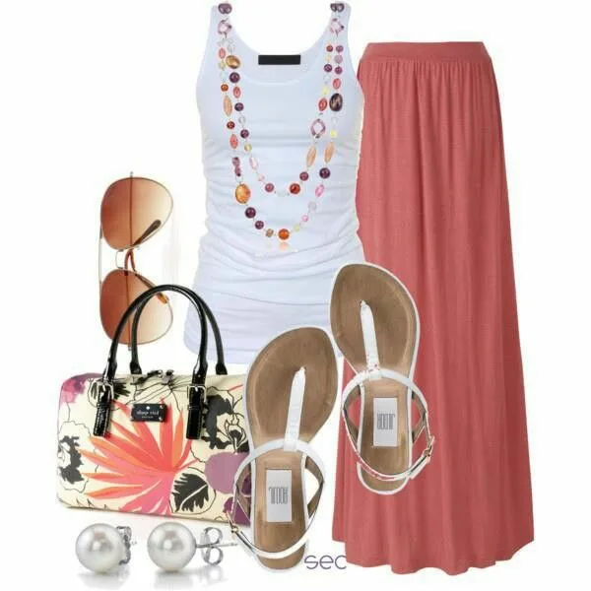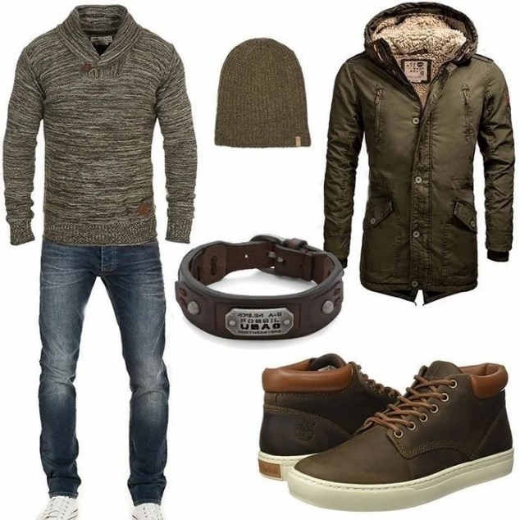

* **Тағы да суретке қарап, жауап берейікші, жаз мезгілінің киімдері ер адамның киімі ме?**
* **Ал қыс мезгілінің киімдері ер адамның киімі ме?**

**3-тапсырма. Суретке мұқият зер салыңыз.**

**Белдемше қай суретте?**

|  |  |  |  |  |  |  |
| --- | --- | --- | --- | --- | --- | --- |
| *белдемше.jpgсөмке.png* | *очки.jpg* | *белдік.jpg* | *бас киым.jpg* | *шалбар.jpg* | *куртеше.jpg* |  |

**Көзілдірік қай суретте?**

**Белдік** **қай суретте?**

**Баскиім қай суретте?**

**Шалбар қай суретте?**

**Күртеше қай суретте?**

**Сөмке қай суретте?**

**4-тапсырма.** **Мына тапсырмада көп нүктенің орнына тиісті сөздерді қойып шығыңыз.**

1.Әпкем бүгін сауда орталығында спорттық киімді ………………… .

2.Анам әдемі сырғаны ………………… .

3.Мен жұмыстан келген соң үнемі классикалық киімімді ………………… .

|  |  |  |
| --- | --- | --- |
| Шешемін | Тағып көрді | Киіпкөрді |

**Грамматика**

Достар, Қайда сұрағына жауап беру үшін зат есімге -а/-е, -на/-не қосымшаларын жалғап айтамыз: Мысалы, Сен ертең қайда барасың? Мен ертең сауда орталығына барамын.

|  |  |  |
| --- | --- | --- |
| Барыссептігініңтәуелденгенформасы | -а/-е, -на/-не | саудаорталығына, дос+ым+а, үй+ің+е, әке+м+е, ата+сы+на, әке+сі+не |

**5-тапсырма. Мына сөйлемдерге тиісті қосымшаларды жалғап, толықтырыңыз.**

Біржанатасы… сырт киімсатыпалды. Бұлкөйлектіәпкемніңқызы… сатыпаламын. Әжем… сыйлықалдым. Досым… көмектестім. БұлҚанаттыңінісі… сыйлық.

**6-тапсырма. Аудиомәтінді мұқият тыңдаңыз.**

Менің атым – Сабина. Оңтүстік Кореяның Пусан қаласында оқимын. Мұнда жылдың төрт мезгілін де көруге болады. Мен маусымға сай киінгенді ұнатамын. Қыста қалың күрте, баскиім киемін. Күз бен көктемде плащ пен берет кигенді ұнатамын. Ал жазда жұқа шалбар, белдемшелер, әртүрлі көйлектер киемін. Ақ, қара, сұр түсті емес, ашы және түрлі-түсті киімдер таңдаймын.

**7-тапсырма. Мәтін бойынша сұрақтарға жауап беріңіз.**

**Сабина қыста қандай киім киеді?**

**Күз бен көктемде қандай киім киеді?**

**Жаз мезгілінде қандай киім киген ұнайды?**

**Сабинаға қандай түсті киімдер киген ұнайды?**

**8-тапсырма. Достар, мына суретке қарайықшы... Спорттық киім қай суретте берілген? Ал классикалық киім қай суретте берілген?**

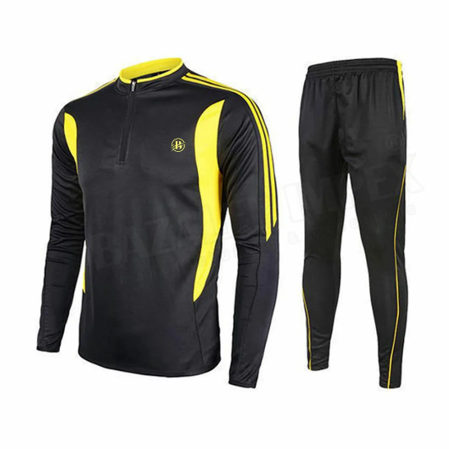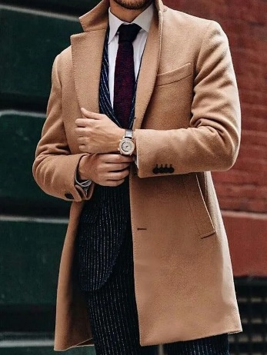

**9-тапсырма.**

**Достар, енді сіздерге үйге тапсырма! Сіздер қай мезгілде қалай киінгенді ұнатасыздар? Үнемі жұқа киінесіздер ме, жоқ қалың киінесіздер ме? Жауап беріп көріңіздер!**